**BAB V**

**IMPLEMENTASI DAN HASIL**

* 1. **Pendahuluan**

Tahap implementasi sistem merupakan salah satu tahap dalam daur hidup pengembangan sistem. Tahap ini merupakan tahap meletakkan sistem informasi supaya siap untuk dipakai. Agar sistem dapat berjalan dengan semestinya, terlebih dahulu harus ditentukan di mana sistem itu akan diterapkan.

* 1. **Implementasi Sistem**

Untuk mengimplementasikan maka diperlukan sebuah alat bantu berupa komputer, untuk mengoperasikan komputer itu sendiri juga memerlukan tiga buah komponen pendukung seperti berikut :

1. Perangkat Keras (*Hardware*)

*Hardware* digunakan untuk merancang atau menjalankan program aplikasi yang telah dibuat adalah satu unit komputer yang terdapat memori sebagai media penyimpanan, serta satu unit printer sebagai pencetak laporan.

1. Perangkat Lunak (*Software*)

Untuk menjalankan program aplikasi yang dirancang harus menggunakan beberapa *Software* pendukung.

* 1. **Tentang WEKA**

WEKA merupakan sebuah paket *Tools Machine Learning praktis*. “WEKA merupakan singkatan dari”*Waikato Environment For Knowledge Analysis*”, yang dibuat di Universitas Waikato, *New Zealand* untuk penelitian, pendidikan dan berbagai aplikasi.

1. Membuat *File* dengan *Notepad* dan menyimpan file tersebut dengan format *Arff* berdasarkan data pelanggaran yang disiapkan seperti gambar 5.1

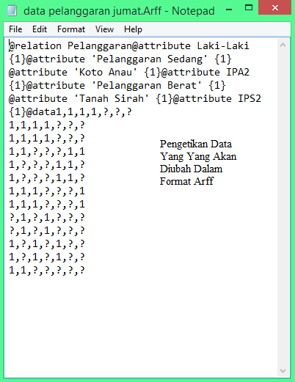

**Gambar 5.1 Pembuatan File Dengan *Notepad***

1. Setelah pembuatan file dengan *Notepad* selanjutnya melakukan pengujian hasil dengan *WEKA* (Tampilan awal WEKA )

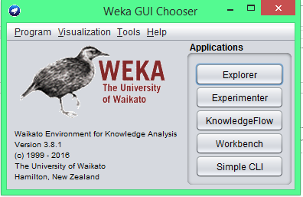

**Gambar 5.2 Tampilan Awal *WEKA***

Pada tampilan awal ketika aplikasi *WEKA* dibuka terlihat seperti gambar 5.2, yaitu *WEKA* memiliki empat menu utama dan empat tombol. Empat menu utama tersebut adalah *program, visualisation, Tools*, dan *Help.*

1. Klik *Tools*, ambil *Arffviewer* maka tampil seperti gambar 5.3.

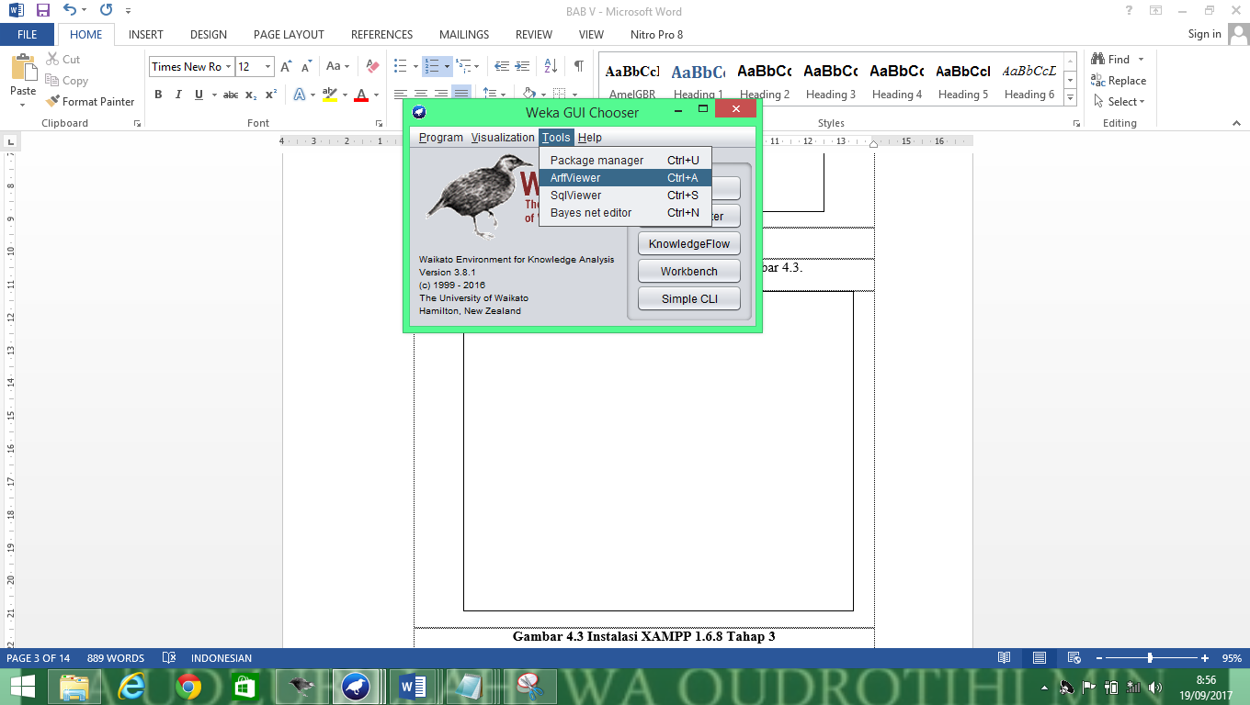

**Gambar 5.3 Tampilan *Arffviewer***

*Arffviewer* digunakan untuk menampilkan *File Arff* dalam format *Spreedsheet* data pelanggaran siswa.

1. Klik *File*, ambil *Open* maka tampil seperti gambar 5.4.

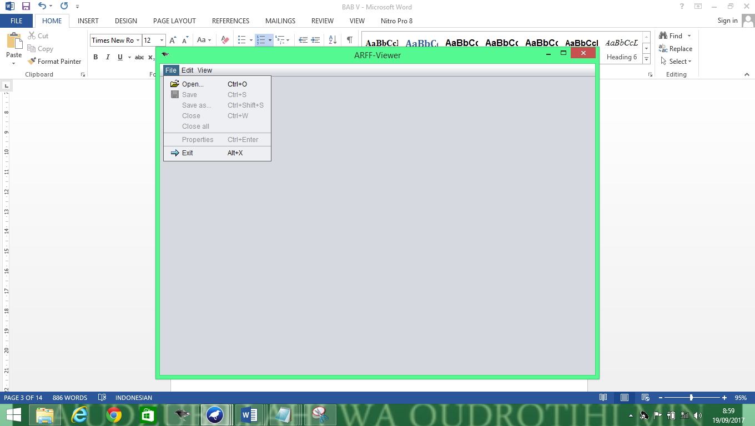

**Gambar 5.4 Pengambilan *File***

Pada tahap ini merupakan cara pengambilan file data pelanggaran yang telah diubah melalui *Notepad* dengan format *Arff* dari folder yang disimpan pada partisi yang simpan.

1. Tampilan *File* yang telah diinputkan pada *WEKA* seperti gambar 5.5

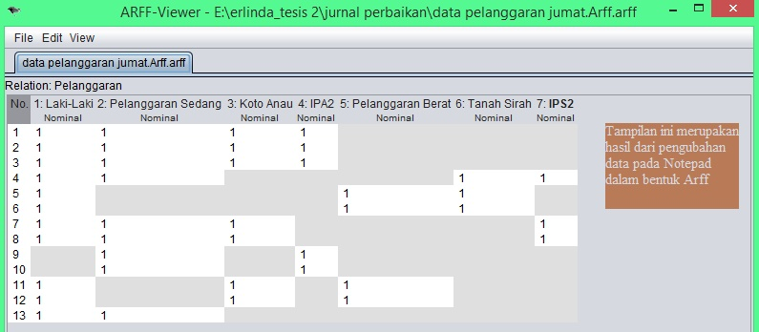

**Gambar 5.5 Tampilan *File* Pada *WEKA***

1. Selanjutnya buka *Explorer* gambar 5.6

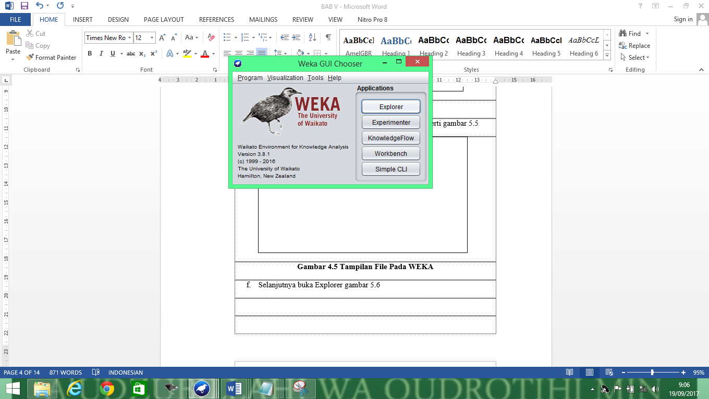

**Gambar 5.6 Tampilan Untuk Membuka *Explorer***

Pada menu *Explorer* digunakan melakukan pengujian data pelanggaran siswa untuk mendapatkan hasil *Rule*.

1. Selanjutnya klik *Open File* dan cari dimana data berformat *Arff* disimpan setelah ditemukan klik *Open* gambar 5.7

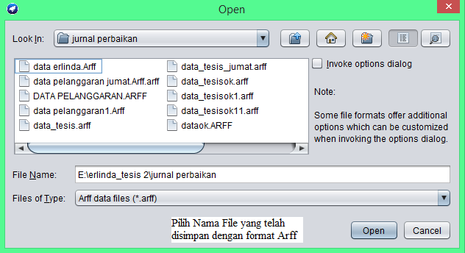

**Gambar 5.7 Tampilan Untuk Membuka *File***

1. Selanjutnya pemilihan Asosiasi klik *Associate,* klik *Choose* dan pilih *FP-Growth* 5.8

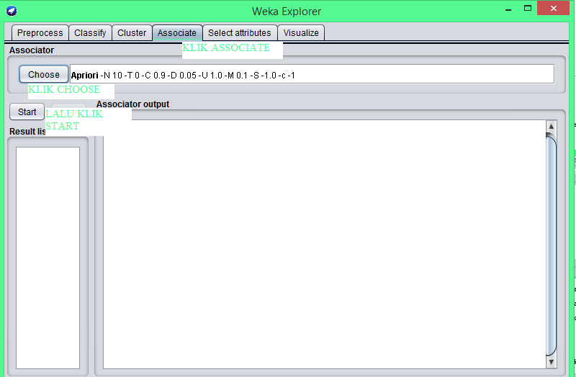

**Gambar 5.8 Tampilan Untuk Pemilihan Asosiasi**

Pada tampilan gambar diatas digunakan untuk memilih *Association* dan melakukan pengaturan yang akan digunakan pada pengujian data pelanggaran siswa.

1. Selanjutnya pemilihan Asosiasi dan penagturan klik *FP-Growth* untuk melakukan pengaturan setelah itu klik *Ok* seperti gambar 5.9

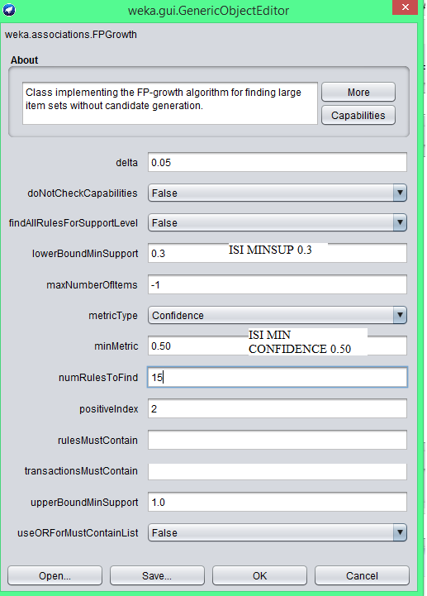

**Gambar 5.9 Tampilan Untuk Pemilihan Asosiasi dan Pengaturan**

1. Selanjutnya klik *Start* untuk mendapatkan *Output* seperti gambar5.10

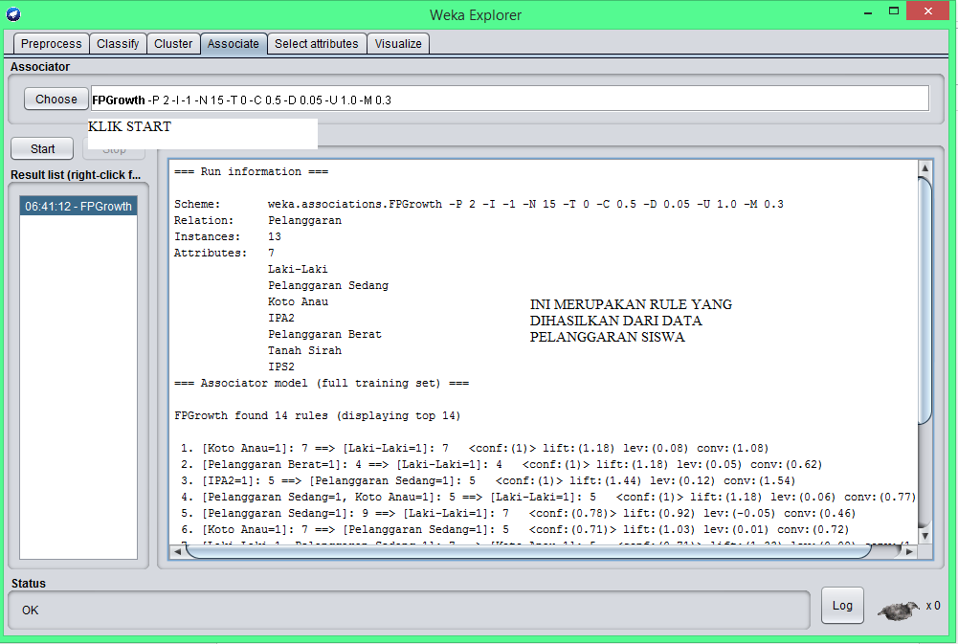

**Gambar 5.10 Tampilan Output Yang Dihasilkan**

Seperti gambar diatas merupakan hasil dari *Rule* pelanggaran siswa yang dihasilkan sesuai dengan algoritma *Frequent pattern Growth* yang digunakan yang berguna untuk mengambil sebuah keputusan yang tepat.